Задание законспектировать.
Фотоотчёт 1 файла конспекта прислать на эл. почту
03.05. (11:50 -13:20)

Двухтактный оконечный каскад на транзисторе с ОЭ с трансформаторным выходом

Двухтактная схема два одинаковых плеча с общим участком (рис5.1). Каждое плечо содержит однородные элементы с равными параметрами. Общими элементами плеч являются: звено эммитерной стабилизации RэСэ; источник постоянного тока Ек и конденсатор фильтра Сф; нагрузка Rn.
Выходные цепи транзисторов соединены параллельно с источником постоянного тока: транзистор VТ2 второго плеча в схеме «перевернут» вместе со своими элементами; источник постоянного тока подключен между средним выводом 2 в первичной обмотке трансформатора и корпусом.
Благодаря этому напряжение источника питания имеет равное значение для двухтактного и однотактного вариантов каскада. Выходные цепи транзисторов соединены последовательно с эквивалентом нагрузки Rк1, Rк2 для переменного тока. Это позволяет суммировать мощности плеч сигнала в общей нагрузке при наличии во входных цепях плеч напряжений сигнала со сдвигом по фазе на 180°.
На рис 5.1 это показано с помощью графиков и знаков напряжения на клеммах входной цепи и соответствующих направлений токов Ӏ'кm и Ӏ"кm> на участке первичной обмотки трансформатора.
Благодаря этому напряжение источника питания имеет равное значение для двухтактного и однотактного вариантов каскада. Выходные цепи транзисторов соединены последовательно с эквивалентом нагрузки Rк1, Rк2 для переменного тока. Это позволяет суммировать мощности плеч сигнала в общей нагрузке при наличии во входных цепях плеч напряжений сигнала со сдвигом по фазе на 180°.
На рис 5.1 это показано с помощью графиков и знаков напряжения на клеммах входной цепи и соответствующих направлений токов Ӏ'_{Кm} и Ӏ"кm> на участке первичной обмотки трансформатора.
На участке эммитера транзистора каждого плеча подключены резисторы симметрирующие R'э и R"э с малым сопротивлением (единицы Ом) для выравнивания плеч.
Таким образом, в составе схемы двухтактного каскада выделяют два отдельных плеча с известными входными и выходными цепями, а также общую цепь тока нагрузки Ӏнm. Общими звеньями этих цепей являются Ек, Сф и RэСэ.
По секциям первичной обмотки трансформатора протекают постоянные токи коллекторов ГКО И Ӏ'ко и Ӏ"ко плеч, магнитные потоки которых вычитаются. Если токи и число витков в секциях обмотки плен равны, то результирующий магнитный поток
Фо — Ф01' –Ф01" = 0.
Сердечник трансформатора не подмагничивается, это улучшает его линейные свойства.
В цепи тока нагрузки мощности сигнала плеч суммируются. Изучим электрические процессы в каскаде, обеспечивающие этот результат.
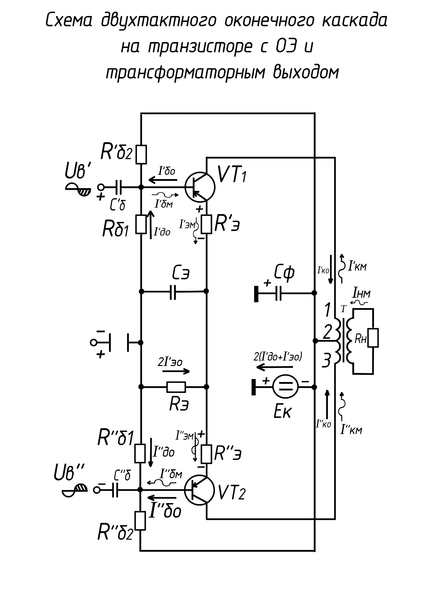
Рис. 5.1. Схема двухтактного оконечного каскада на транзисторе с ОЭ и
трансформаторным выходом.

Ко входным цепям плеч двухтактного каскада приложены напряжения сигнала, равные по амплитуде (U'_{В}m = U"_{В}m =U_{НОМ}), но сдвинутые по фазе на 180°.
Токи коллектора Ӏ'_{К}m и I"_{К}m возбуждает в первичной обмотке трансформатора магнитные потоки Ф'm1 и Ф"m1 одинакового направления.
Результирующий магнитный поток, определяемый их суммой,
Фm1 = Ф'm1 + Ф"m1 = 2Ф'm1, создает ЭДС взаимоиндукции во вторичной обмотке трансформатора Ет2.
В цепи нагрузки протекает ток сигнала Ӏнm, к нагрузке подводится мощность сигнала Рн.
На участках цепи подключения Сф и Сэ токи плеч Г'бm и Ӏ"бm, Ӏ'кm и Ӏ"кm взаимно компенсируется, поэтому в составе симметричной двухтактной схемы конденсатора Сф и Сэ могут не применятся.
Резисторы симметрирующие R'э R"э являются элементами обратной связи в каждом плече. С их помощью автоматически уравниваются коэффициенты усиления мощности плеч при неравных токах сигнала(Ӏ'кm ± Ӏ"кm).
Номинальная выходная мощность двухтактного каскада более чем в 2 раза больше, чем у однотактного .
Двухтактный оконечный каскад на транзисторах с ОЭ и трансформаторным выходом находит применение в высококачественных звукоусилителях со средним значением номинальной выходной мощности в составе РЭО.

Карточка 4

Вопрос | Ответ | № консультаций
1.Сколько напряжений должно поступать на вход двухтактного оконечного каскада? | Одно | 46
 | Два | 47
 | Возможны варианты | 48
2. Какой трансформатор применяется на выходе двухтактного OK? | Многообмоточный | 49
 | С выводом средней точки первичной обмотки | 50
 | С выводом средней точки вторичной обмотки | 51
3. Сколько источников питания должен иметь двухтактный ОК? | Один | 52
 | Два | 53
 | Три | 54
4.Существует ли в двухтактном ОК постоянное подмагничивание сердечника? | Да | 55
 | Нет | 56
 | Иногда бывает | 57
5. Какое преимущество имеет двухтактный ОК перед однотактным? | Большая мощность на нагрузке, меньшие искажения | 58
 | Большая потребляемая  мощность, меньшие искажения | 59
 | Большая потребляемая мощность, меньше уровень помех | 60

